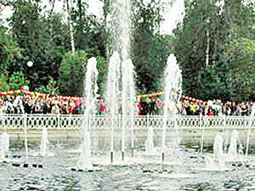
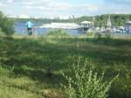
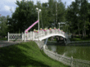
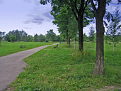
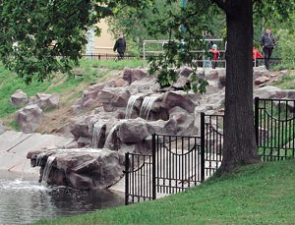
Мало кому известно, что история Лианозова насчитывает более 400 лет. В период царствования Федора Иоановича это была деревня Алтуфьево. В XVII веке здесь постоили каменную Кресто-Воздвиженскую церковь, котораяя сохранилась до наших дней. В 1786 году деревню купил князь Куракин, богатый потомок старинного рода. Он выстроил господский дом, разбил сад. Во время войны 1812 года Алтуфьво разорили. В последующие годы село было отстроено и перешло к скульптору-любителю Николаю Жеребцову. При нем около церкви возделали небольшой парк с аллеей. В 1888 году Алтуфьево перешло к Григорию Мартыновичу Лианозову, который рядом с поместьем построил дачный поселок, названный Лианозовом. После 1917 года все постройки пришли в упадок.

